TEMAT KOMPLEKSOWY: DBAMY O NASZĄ PLANETĘ

Temat dnia: Zielona planeta
Propozycja wpisu w dzienniku zajęć:
„Co z tego powstanie?” – zabawa graficzna
Przygotowujemy dla dziecka kartkę z narysowanymi elementami (kółko, kreska, linia
falista itp.). Zadaniem dziecka jest dorysowanie elementów tworzących rysunek.

„Pachnąca wiosna” – słuchanie piosenki
https://www.youtube.com/watch?v=XiCKI15os1Y

Słońce coraz mocniej świeci,
rosną zboża, krzewy, kwiaty.
Już się cieszą wszystkie dzieci
z wiosny strojnej w jasne szaty,
z wiosny strojnej w jasne szaty.

Wszystko cudnie nam rozkwita:
tulipany i żonkile.
Już pierwiosnek fiołka wita.
Znowu deszcz popadał chwilę,
znowu deszcz popadał chwilę.

Przyszła wiosna, piękna pani,
co bukiety kwiatów niesie.
Ogród cieszy nas ziołami.
Witaj w sadzie, witaj w lesie,
witaj w sadzie, witaj w lesie.

Rozmowa na temat piosenki:
- Co dzieje się wiosną w przyrodzie?
- Jakie wiosenne kwiaty występują w piosence?
- Jak wyobrażasz sobie Wiosnę przedstawioną w piosence?
- Czy piosenka jest wesoła czy smutna?
- Czy piosenka jest szybka czy wolna?

„Coś z niczego” – wypowiedzi dziecka w oparciu o ilustracje: Karta pracy, cz. 4, s. 8
Wokół nas jest dużo rzeczy zużytych, niepotrzebnych. Można je wykorzystać
tworząc z nich coś nowego. Powiedz, co wykorzystano do zrobienia przedstawionych na zdjęciach przedmiotów.

„Drzewo” – praca plastyczna
Potrzebne rzeczy do wykonania pracy: rolka po papierze toaletowym, brązowa bibuła lub brązowa farba, biała kartka z bloku technicznego, papier kolorowy, kredki, klej, nożyczki.

Rozwiązanie zagadki:
Ma pień i koronę co rośnie do góry.
Mieszkają na nim ptaki, które widzą chmury. (drzewo)
Oglądanie drzew - dziecko ogląda ilustracje różnych drzew: liściastych, iglastych, owocowych. Określa w jakich miejscach rosną drzewa (las, park sad).
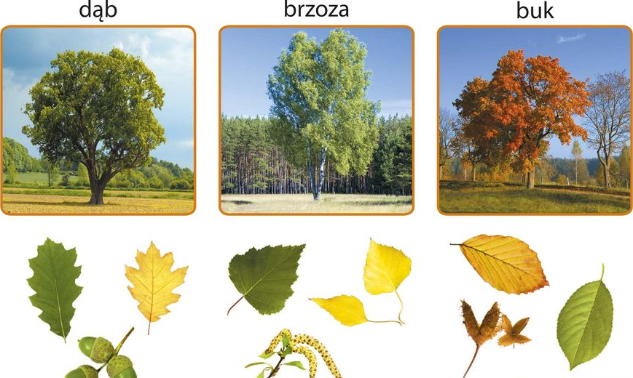
Drzewa liściaste

Drzewa iglaste
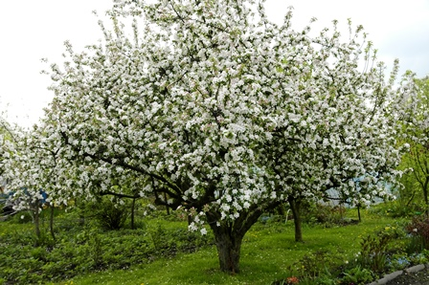 Jabłoń (wiosna)
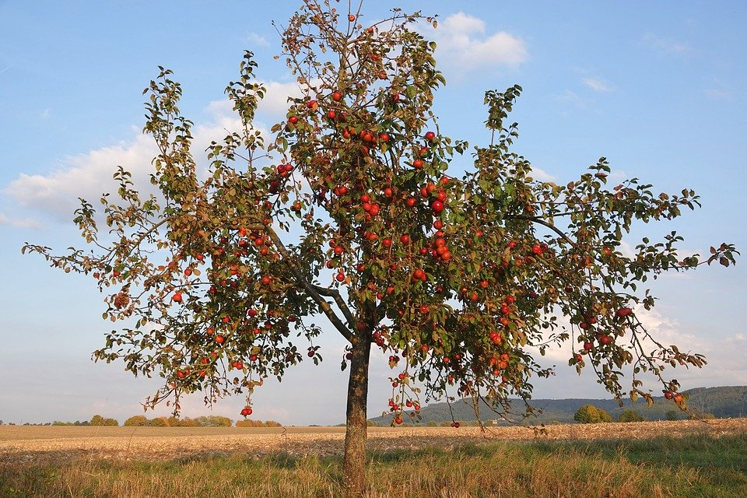
Jabłoń (jesień)
Proponujemy dziecku wykonanie drzewa - dziecko decyduje o tym jaki gatunek drzewa wykona i jaki będzie miało ono wygląd w zależności od pory roku.
Tworząc drzewo wykonuje następujące czynności:
- okleja rolkę po papierze toaletowym brązową bibułą lub maluje brązową farbą,
- wycina z białego bloku technicznego koronę drzewa i koloruje ją z obu stron,
- ozdabia drzewo liśćmi, owocami wyciętymi z kolorowego papieru,
- nacina rolkę w dwóch miejscach i łączy koronę z pniem.

Karta pracy: cz. 4, s. 9
Do każdego obrazka ułóż zdanie. Policz wyrazy w swoim zdaniu. Pod obrazkami narysuj tyle kropek, ile wyrazów jest w zdaniu.

„Jak rośnie fasola?” – historyjka obrazkowa – Wyprawka, s. 29
Wytnij obrazki. W pustych kwadratach zaznacz za pomocą kropek lub cyfr kolejność zdarzeń i przyklej obrazki na kartce. Opowiedz historyjkę „Jak rośnie fasola?”.

